3 กันยายน 2561

ผู้แทนด้านความยั่งยืนเพื่อเข้าถึงโรงเรียน

บทเรียนเรื่องความยั่งยืนสำหรับเด็กนักเรียน

กรุงเทพ – ส่วนหนึ่งของโครงการผู้แทนด้านความยั่งยืนทั่วโลกของเฮงเค็ลในปีนี้ พนักงานของเฮงเค็ล ประเทศไทย ได้ไปเยี่ยมเยือนโรงเรียน 3 แห่ง ทั้งในกรุงเทพและชลบุรี เพื่อให้ความรู้แก่เด็กนักเรียนชั้นประถมศึกษาปีที่ 3 เกี่ยวกับพฤติกรรมที่ช่วยอนุรักษ์ทรัพยากรธรรมชาติและรักษาสิ่งแวดล้อม

โรงเรียนทั้งสามแห่ง ได้แก่ โรงเรียนอักษรศึกษา, โรงเรียนอักษรเทพประสิทธิ์ จังหวัดชลบุรี และโรงเรียนประเสริฐธรรมวิทยา กรุงเทพมหานคร โดยมีจำนวนนักเรียนทั้งหมด 195 คน เข้าร่วมเรียนรู้เรื่องความยั่งยืนกับเฮงเค็ล

อีริค อีเดลแมน ประธาน บริษัทเฮงเค็ล (ประเทศไทย) กล่าวว่า “ที่เฮงเค็ล เราเชื่อมั่นว่าทุกคนรวมทั้งเด็กๆ สามารถที่จะเป็นส่วนหนึ่งของอนาคตที่ยั่งยืน โดยโครงการผู้แทนด้านความยั่งยืนเพื่อเข้าถึงโรงเรียนของเฮงเค็ลได้สนับสนุนให้เด็กนักเรียนระดับประถมฝึกฝนพฤติกรรมที่นำไปสู่ความยั่งยืนในชีวิตประจำวัน และเป็นตัวอย่างที่ดีให้กับคนอื่นๆ ในครอบครัวและชุมชน”

และด้วยคำแนะนำจากพนักงานเฮงเค็ล ประเทศไทย ที่ผ่านการอบรมผู้แทนด้านความยั่งยืน เด็กนักเรียน จะได้รับรู้แนวทางในการลดปริมาณ การใช้ซ้ำ และการนำกลับมาใช้ใหม่ จากการดูคลิปการ์ตูนและกิจกรรมระบายสี นอกจากนี้ เด็กนักเรียนยังได้แสดงความคิดเห็นและบอกเล่าเรื่องราวจากการที่ได้เรียนรู้ในครั้งนี้ หลังจบบทเรียน เด็กๆ แต่ละคนจะได้รับใบประกาศนียบัตรแชมเปี้ยนด้านความยั่งยืนจากเฮงเค็ล

เด็กนักเรียนที่เข้าร่วมกิจกรรม ได้เรียนรู้เกี่ยวกับวิธีการประหยัดน้ำและพลังงาน รวมถึงการลดของเสีย ที่สามารถนำไปใช้ได้ในชีวิตประจำวัน ดังต่อไปนี้

• ปิดก๊อกน้ำให้สนิท เมื่อไม่ใช้น้ำ ยกตัวอย่างเช่น ในระหว่างการแปรงฟัน
• ปิดไฟทุกครั้งเมื่อออกจากห้อง
• ปิดโทรทัศน์โดยไม่ตั้งโหมดสแตนด์บายทิ้งไว้
• ปิดประตูตู้เย็นให้สนิทเมื่อหยิบของที่ต้องการแล้ว
• ใช้ถุงผ้าแทนการใช้ถุงกระดาษ
• ใช้ผ้าเช็ดตัวมากกว่า 1 ครั้ง

โครงการผู้แทนด้านความยั่งยืนของเฮงเค็ล (Henkel Sustainability Ambassador) เปิดตัวเมื่อปี 2555 โดยมีจุดประสงค์ที่จะพัฒนาศักยภาพของพนักงานเฮงเค็ล เพื่อถ่ายทอดความรู้ด้านการอนุรักษ์ทรัพยากรและร่วมกับผู้มีส่วนได้เสียในการทำงานและชุมชน ณ สิ้นปี 2560 พนักงานเฮงเค็ลมากกว่า 50,000 คน ได้ผ่านการอบรมเป็นผู้แทนความยั่งยืน และเฮงเค็ลได้ให้ความรู้แก่เด็กนักเรียนมากกว่า 137,000 คนใน 53 ประเทศ สำหรับประเทศไทยเฮงเค็ลได้จัดการเรียนรู้ให้กับเด็กนักเรียนไปแล้ว 1,320 คน

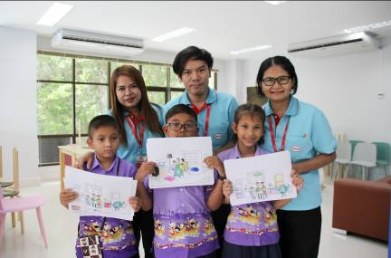 | ด้วยคำแนะนำจากพนักงานเฮงเค็ลที่ผ่านการอบรมผู้แทนด้านความยั่งยืน นักเรียนโรงเรียนอักษรเทพประสิทธิ์ได้เรียนรู้วิธีการลดการใช้พลังงานเละน้ำ รวมทั้งของเสียในบ้าน
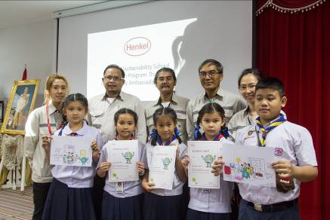 | นักเรียนโรงเรียนอักษรศึกษารับประกาศนียบัตร แชมเปี้ยนด้านความยั่งยืน หลังจากจบการเข้าร่วมโครงการผู้แทนด้านความยั่งยืนในโรงเรียนของเฮงเค็ล
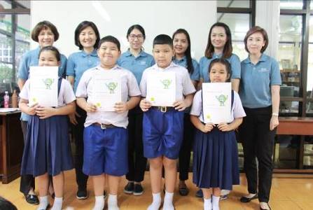 | เด็กนักเรียนโรงเรียนประเสริฐธรรมวิทยา รับใบประกาศนียบัตร  แชมเปี้ยนด้านความยั่งยืน หลังจบโครงการผู้เทนด้านความยั่งยืนในโรงเรียนของเฮงเค็ล
เกี่ยวกับเฮงเค็ล
เฮงเค็ลดำเนินธุรกิจทั่วโลกด้วยพอร์ตโฟลิโอผลิตภัณฑ์ที่สมดุลและหลากหลาย บริษัทฯ เป็นผู้นำในสามกลุ่มธุรกิจทั้งในธุรกิจเพื่ออุตสาหกรรมและธุรกิจสินค้าอุปโภคบริโภค อันเป็นผลมาจากแบรนด์ นวัตกรรม และเทคโนโลยีที่แข็งแกร่ง ธุรกิจเทคโนโลยีกาวของเฮงเค็ล (Adhesive Technologies) เป็นผู้นำในตลาดกาวในทุกอุตสาหกรรมทั่วโลก ในธุรกิจผลิตภัณฑ์ซักล้างและผลิตภัณฑ์ในครัวเรือน และผลิตภัณฑ์บิวตี้แคร์ (Laundry & Home Care and Beauty Care businesses) เฮงเค็ลเป็นผู้นำในหลายตลาดและประเภทผลิตภัณฑ์ทั่วโลก เฮงเค็ลก่อตั้งขึ้นในปี พ.ศ. 2419 และมีประวัติความสำเร็จอันยาวนานกว่า 140 ปี ในปี พ.ศ. 2560 เฮงเค็ลมียอดขายมากกว่า 2 หมื่นล้านยูโร และมีผลกำไรดำเนินงานที่ปรับปรุงแล้ว 3,500 ล้านยูโร แบรนด์ชั้นนำ 3 อันดับแรกของเฮงเค็ล คือ ล็อคไทท์ (กาว) ชวาร์สคอฟ (ผลิตภัณฑ์ดูแลเส้นผม) และเพอร์ซิล (ผงซักฟอก) มียอดขายรวมกัน 6,400 ล้านยูโร เฮงเค็ลมีพนักงานมากกว่า 53,000 คนทั่วโลก ซึ่งมีความหลากหลายมีความมุ่งมั่น รวมกันเป็นหนึ่งเดียวด้วยวัฒนธรรมขององค์กรที่แข็งแกร่ง มีจุดมุ่งหมายร่วมกันในการสร้างคุณค่าที่ยั่งยืน และมีคุณค่าร่วมกัน ในฐานะผู้นำด้านความยั่งยืนซึ่งเป็นที่ยอมรับ เฮงเค็ลได้รับการยกย่องจากดัชนีและการจัดอันดับระหว่างประเทศต่างๆ หุ้นบุริมสิทธิของเฮงเค็ลจดทะเบียนอยู่ในดัชนีหลักทรัพย์ DAX ของเยอรมนี ข้อมูลเพิ่มเติมกรุณาเข้าชมที่ www.henkel.com

ข้อมูลสำหรับสื่อมวลชน กรุณาติดต่อ
แม็กกี้ แทน กฤษณา ปานสุนทร
เฮงเค็ล 124 คอมมิวนิเคชั่นส คอนซัลติ้ง
โทรศัพท์ +65 6424 7045 02 718 1886 ต่อ 216
อีเมล maggie.tan@henkel.com krissana@124comm.com

